ASSUNTO :. INDICO PARA QUE O DEPARTAMENTO COMPETENTE REALIZE REPAROS NO MEIO FIO EM FRENTE AO PONTO DE ÔNIBUS DA PRAÇA DO LIONS CLUB.

DESPACHO:.

SALA DAS SESSÕES ____/____/_____

PRESIDENTE DA MESA

INDICAÇÃO Nº , DE 2017

SENHOR PRESIDENTE,
SENHORES VEREADORES,

INDICO ao Exmo Senhor Prefeito Municipal para que a secretaria competente que realize reparos no meio fio em frente ao ponto de ônibus da Praça do Lions Club.
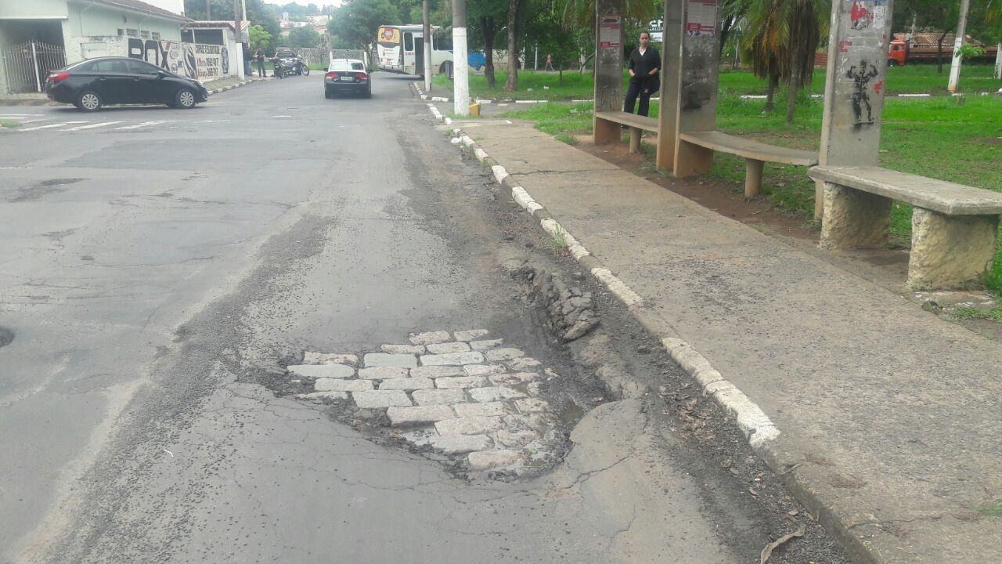

SALA DAS SESSÕES “VEREADOR SANTO RÓTOLLI”, aos 09 de novembro de 2017

VEREADOR LUIS ROBERTO TAVARES

